資料様式２－１（視覚障がい用）
診 断 書
住 所
氏 名 性別（ ）
生年月日 年 月 日

１ 診断名・疾患・病名

２ 障がいの発生年齢

３ 現 症
（１）視 力 （２）視 野
左

 | 裸眼 | 矯正視力 | 矯正度数
右眼
左眼
両眼
5
10
15

20

25

外
内
5
10
15

20

25

内
外
右

（３）眼 圧 （６）外眼部
右 ㎜Ｈｇ （７）前眼部
左 ㎜Ｈｇ （８）中間透光体
（４）色 覚 （９）眼 底
（５）眼 位 （10）その他
４ 所 見

年 月 日
所在地
病（医）院名
医師（氏名）

資料様式２－２（聴覚障がい・言語障がい用）
診 断 書
住 所
氏 名 性別（ ）
生年月日 年 月 日

１ 診断名・疾患・病名

２ 障がいの発生年齢

３ 聴 力（会話音域の平均聴力レベル） 右 ｄＢ 左 ｄB
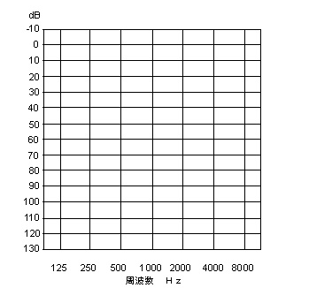
○右裸耳聴力
×左裸耳聴力
▲補聴器等装用閾値
４ 聴力障がいの状況、日常生活での注意

５ 所 見

年 月 日
所在地
病（医）院名
医師（氏名）

資料様式２－３（知的障がい/自閉症・情緒障がい用）
診 断 書
住 所
氏 名 性別（ ）
生年月日 年 月 日
１ 診断名・疾患・病名

２ 臨床検査結果
【知能（発達）検査】 | 【参考となる心理検査等】
知能（発達）検査…（ 要 ・ 不要 ）  ○実施検査名（ ）  ○実施期日 年 月 日  ○検査結果（IQ等）及び所見など | ○実施検査名（ ）  ○実施期日 年 月 日  ○検査結果及び所見など

３ 精神・身体症状 ※該当箇所にチェックし、詳細を「特記事項」に記載する。
 | 聞くことの苦手さ |  | こだわり（固執性） |  | パニック
 | 読み書きの困難さ |  | 対人スキルの未熟さ |  | 集団活動への参加の困難さ
 | 計算の困難さ |  | 感覚過敏 |  | 感情コントロールの困難さ
 | 語彙の不足 |  | 不安 |  | 緘黙
 | 不注意 |  | 睡眠障がい |  | 気持ちや思いを伝えることの困難さ
 | 多動 |  | 登校困難 |  | てんかん発作等
 | 衝動性 |  | 暴言・反抗 |  | 全般的な理解力の低下
 | その他：
［特記事項］

４ 所 見（医療的な配慮事項や服薬等）

年 月 日
所在地
病（医）院名
医師（氏名）
資料様式２－４（肢体不自由用）
診 断 書
住 所
氏 名 性別（ ）
生年月日 年 月 日
１ 診断名・疾患・病名

２ 障がいの発生年齢

３ 現 症 ４ 合 併 症（※該当欄に○印をつける。）
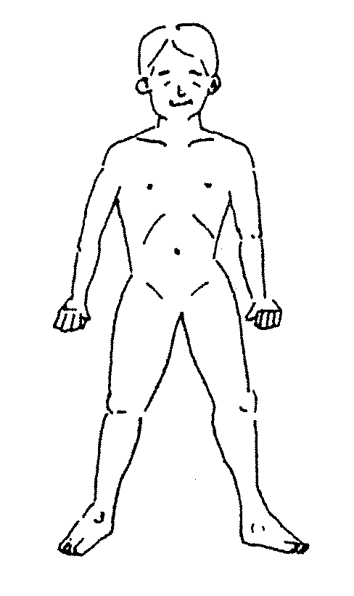
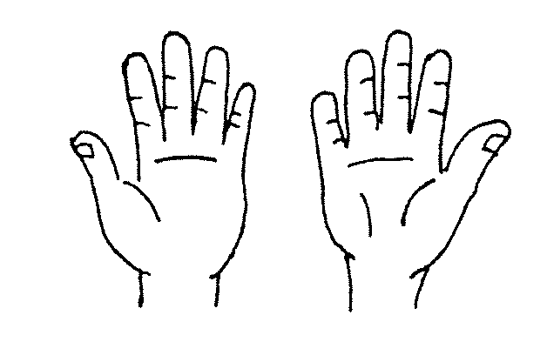
 | 認められない | 軽い | 中程度 | 重い | 備考
視力障がい
聴力障がい
知的障がい
情緒障がい
てんかん
言語障がい
その他( )

欠損部位
障がい部位（広範囲）
障がい部位
×

５ 利 き 手 右 左 不 明

６ ＡＤＬ評価（※該当欄に○印をつける。※自助具、補装具があればできる時、備考欄にその器具名を入れる。）
項目 評定 | できる  （自立している） | なんとかできる（時間がかかる・軽介助があればできる） | むずかしい  （全介助） | 備考
座ること
起立すること
歩くこと
階段の昇り降り
筆記動作
トイレ動作
食事すること
ｺﾐｭﾆｹｰｼｮﾝ（理解）
ｺﾐｭﾆｹｰｼｮﾝ（表出）
更衣動作
洗面すること

７ 自助具、補装具の詳細

８ 所 見
年 月 日
所在地
病（医）院名
医師（氏名）

資料様式２－５（病弱・身体虚弱用）

診 断 書
住 所
氏 名 性別（ ）
生年月日 年 月 日

１ 病 名

２ 現在の治療の状況

３ 学校生活上特に留意すべき事項

４ 所 見（今後の治療及び治癒の見込み等について）

年 月 日
所在地
病（医）院名
医 師（氏名）

